Приклад 1. Заява при влаштуванні на роботу

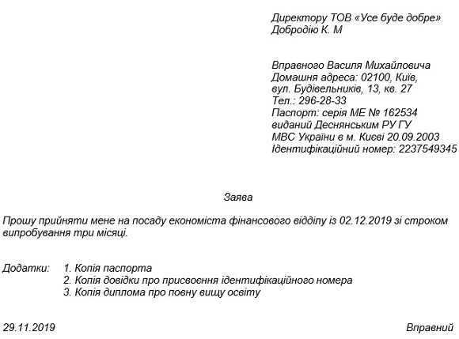

Приклад 2. Наказ про прийняття на роботу
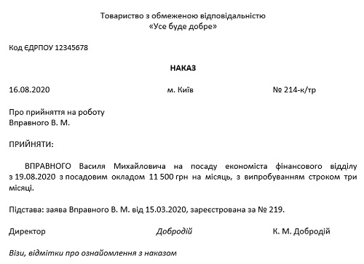

Приклад 3. Оформлення трудового договору з працівником

Трудовий договір № _456/ос___
між працівником і фізичною особою, яка використовує найману працю

м. Харків 16 травня 2018 року

Фізична особа – підприємець _Петренко Петро Петрович ________________
Рік народження __1981 р.н. _ реєстраційний номер облікової картки платника податків або серію та номер паспорта (для фізичних осіб, які через свої релігійні переконання відмовляються від прийняття реєстраційного номера облікової картки платника податків та повідомити про це відповідний контролюючий орган і мають відповідну відмітку у паспорті) 2929292929_____________
Який діє на підставі Свідоцтва/Виписки з ЄДР щодо вчинення запису в ЄДР про реєстрацію ФО-П від _10.02.2017 року №_2 174 000 0000 039999______________
Місце проживання_Харківська обл., м.Харків, вул.Підприємницька, буд.5, кв.105
Паспорт: _ МК _ № 111111 виданий _ Червонозаводським УМВС Україні в Харківській області, 09 грудня 2009 року________________________________
іменований далі Фізична особа, з одного боку, і
Громадянин (ка) _Іваненко Іванна Іванівна_______________________________
(прізвище, ім’я, по батькові)
Дата народження _31.01.1971 р._________________________________________
Вид діяльності (професія) _Економіст___________________________________
Останнє місце роботи _ТОВ «Рогакопитське»____________________________
Зареєстрований за адресою _м. Харків, вул. Робітнича, буд 1, кв. 26__________
Місце фактичного проживання _за місцем реєстрації______________________
Паспорт: _ МК _ № 222222 виданий _ Дзержинським УМВС Україні в Харківській області, 19 грудня 1997 року ________________________________
(серія, номер, ким та коли виданий)
Реєстраційний номер облікової картки платника податків або серію та номер паспорта (для фізичних осіб, які через свої релігійні переконання відмовляються від прийняття реєстраційного номера облікової картки платника податків та повідомити про це відповідний контролюючий орган і мають відповідну відмітку у паспорті)_2828282828____________________________
іменований далі Працівник, з другого боку (разом іменуються «Сторони», а кожна окремо «Сторона») уклали між собою цей трудовий договір про таке:
1.Сторони погодили, що цей договір є строковим та укладеним на __60__ днів, а саме на період з «_18_»_травня_2018 року по «_16_»_липня__2018 року включно;
Згідно заяви Працівника його прийнято на роботу за _основним місцем роботи
(за сумісництвом або за основним місцем роботи)
2.Працівник зобов’язаний виконувати ___________________________________
____________________________________________________________________
(зазначаються докладні характеристики роботи продавця, водія, секретаря, садівника, няньки тощо та вимоги до
____________________________________________________________________
рівня її виконання: за обсягом виробництва (робіт); якістю виконання робіт; рівня виконання норм та нормованих
____________________________________________________________________
завдань; дотримання правил з охорони праці; строків її виконання)
____________________________________________________________________
3.Фізична особа зобов’язується:
оплачувати працю Працівника у розмірі _____ (______________) грн. на місяць;виплачувати заробітну плату двічі на місяць а саме _5 та _20_ числа щомісяця (у разі коли день виплати заробітної плати збігається з вихідним, святковим або неробочим днем, заробітна плата виплачується напередодні);
забезпечити безпечні і нешкідливі умови праці для виконання прийнятих Працівником зобов’язань; обладнати робоче місце відповідно до вимог нормативних актів про охорону праці; надавати необхідний інвентар тощо.
4.Час виконання робіт установлюється з понеділка по п’ятницю з 9:00 години до 17:00 години та у суботу з 9:00 години до 15:00 години з перервою для відпочинку (указується час початку та закінчення робочого дня)
та харчування з понеділка по суботу з 12:00 години до 13:00 години.
Тривалість робочого часу не повинна перевищувати 8 годин на день, а час для відпочинку та харчування 2 години.
За згодою Сторін Працівнику встановлено п’ятиденний_ робочий тиждень.
(п’ятиденний або шестиденний)
За згодою сторін та згідно поданої заяви Працівнику встановлено _повний____
(повний або неповний)
робочий день загальною тривалістю __8__ годин.
5.Вихідні дні надаються в _суботу та неділю ____________________________
(указуються відповідні дні тижня - обов’язково неділя та будь який інший день при п’ятиденному робочому тижні)
За згодою Сторін конкретні вихідні дні можуть змінюватися, про що Сторони сповіщають одна одну не пізніше ніж за два дні.
Робота у вихідні, святкові та неробочі дні допускається тільки за згодою Працівника і підлягає компенсації відповідно до чинного законодавства.
6.Тривалість щорічної оплачуваної відпустки та час її надання _двадцять чотири календарних дні_ (згідно приписів КЗпПУ з урахуванням та пропорційно відпрацьованому часу) за заявою працівника.
7.При вирішенні питань, не передбачених цим договором, сторони керуються загальними нормами законодавства про працю України.
8.Трудовий договір набирає чинності з моменту його підписання або з дати, визначеної сторонами у договорі, але не пізніше дня фактичного допущення працівника до роботи який визначається на підставі табелю обліку робочого часу.
9.Про укладення трудового договору Фізична особа (або дорученням уповноваженою нею особою) зобов’язана повідомити центральний орган виконавчої влади з питань забезпечення формування та реалізації державної політики з адміністрування єдиного внеску на загальнообов'язкове державне соціальне страхування в порядку, встановленому Кабінетом Міністрів України.
10.Спори з виконання умов трудового договору розглядаються судом. У такому самому порядку розглядаються спори про визначення трудового договору недійсним, якщо він був укладений, наприклад, без наміру виконувати передбачені в ньому обов’язки (фіктивний трудовий договір).
11.Заробітна плата працівника підлягає оподаткуванню в порядку, визначеному законодавством.
12.Працівники, які працюють у фізичних осіб за трудовими договорами, підлягають загальнообов’язковому державному соціальному страхуванню. Сплата єдиного внеску проводиться у розмірах та порядку, визначених законодавством.
13.Підстави для пільг з оподаткування та інших пільг_______________________
(указати відомості про кількість дітей, утриманців, інші підстави)
14.Трудовий договір складений українською мовою у двох автентичних примірниках, один з яких перебуває у Фізичної особи, другий – у Працівника.

15. Підписи сторін:
Фізична особа –  підприємець _______________________ | Працівник ______________________
«____»_________________2018 р. | «____»___________________2018 р.

16.Трудовий договір розірваний сторонами «_____» ________________2018 року
згідно_________ КЗпПУ _______________________________________________
(підстави припинення договору «у зв’язку із закінченням строку», «за власним бажанням»)
Підписи сторін:
Фізична особа –  підприємець _______________________ | Працівник _________________________
 | (крім випадків розірвання трудового договору за ініціативою фізичної особи у випадках, визначених КЗпП України, за відсутності працівника)

17.Трудовий договір визначений недійсним за рішенням суду від ________20__р.
_____________________________________________________________
(підстави та копія рішення суду додаються)

18.Сторони ознайомлені з порядком унесення відповідних записів до трудової книжки Працівника та її зберігання.

Підписи сторін:
Фізична особа –  підприємець _______________________ | Працівник _________________________

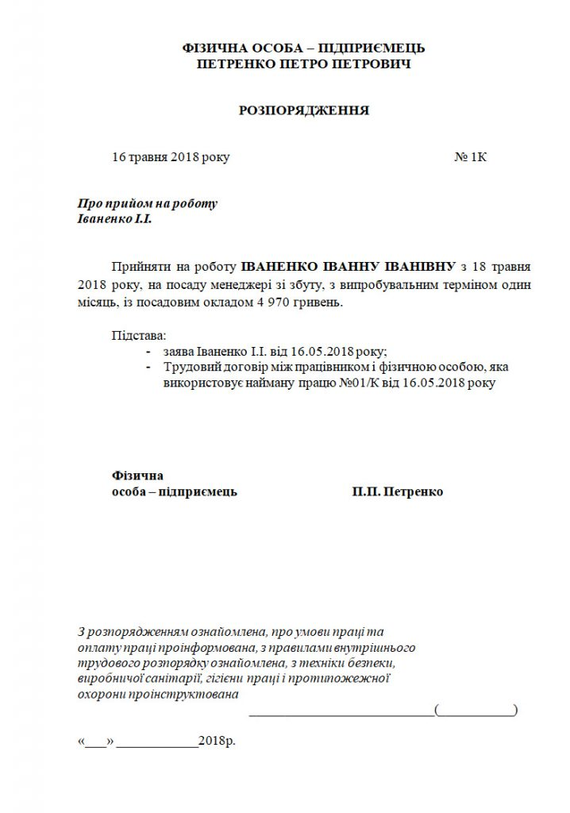
Приклад 4. Розпорядження про прийняття працівника на роботу

Приклад 5. Особова картка працівника
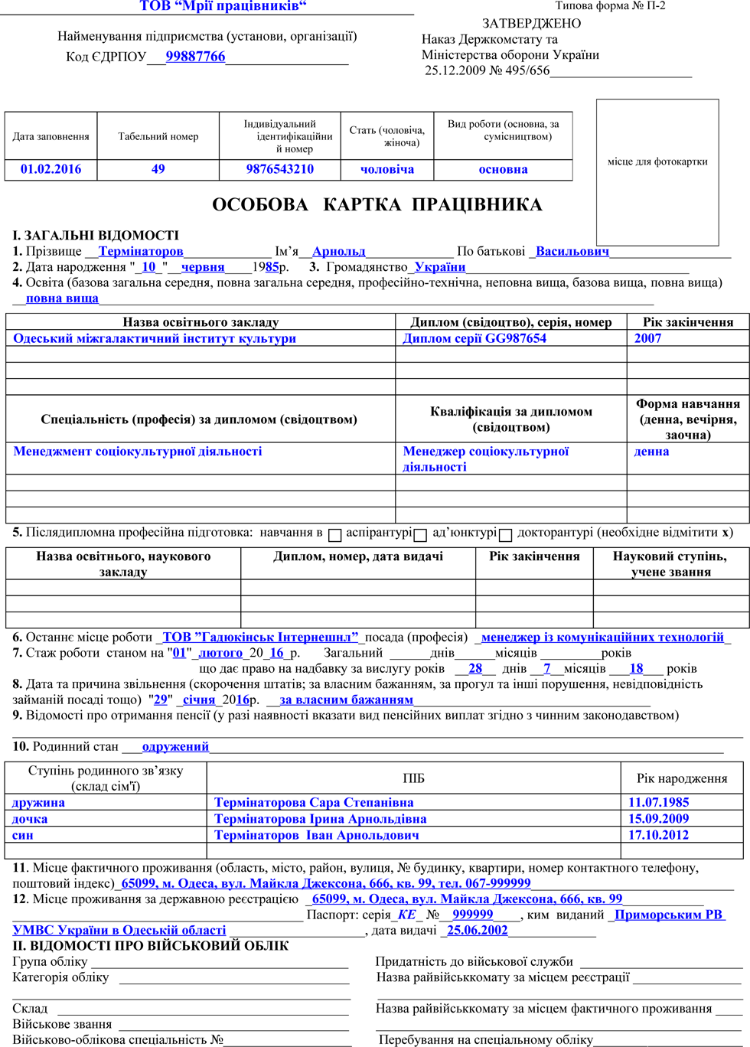

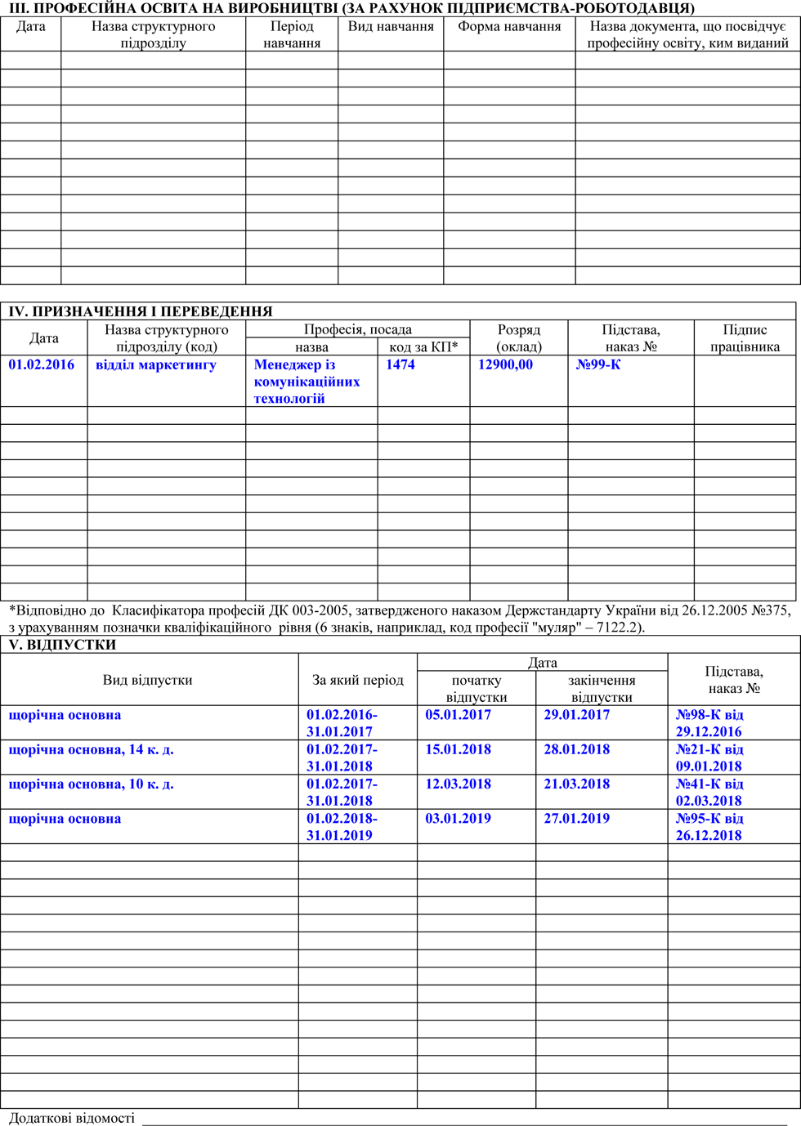

Приклад 7. Штатний розпис підприємства
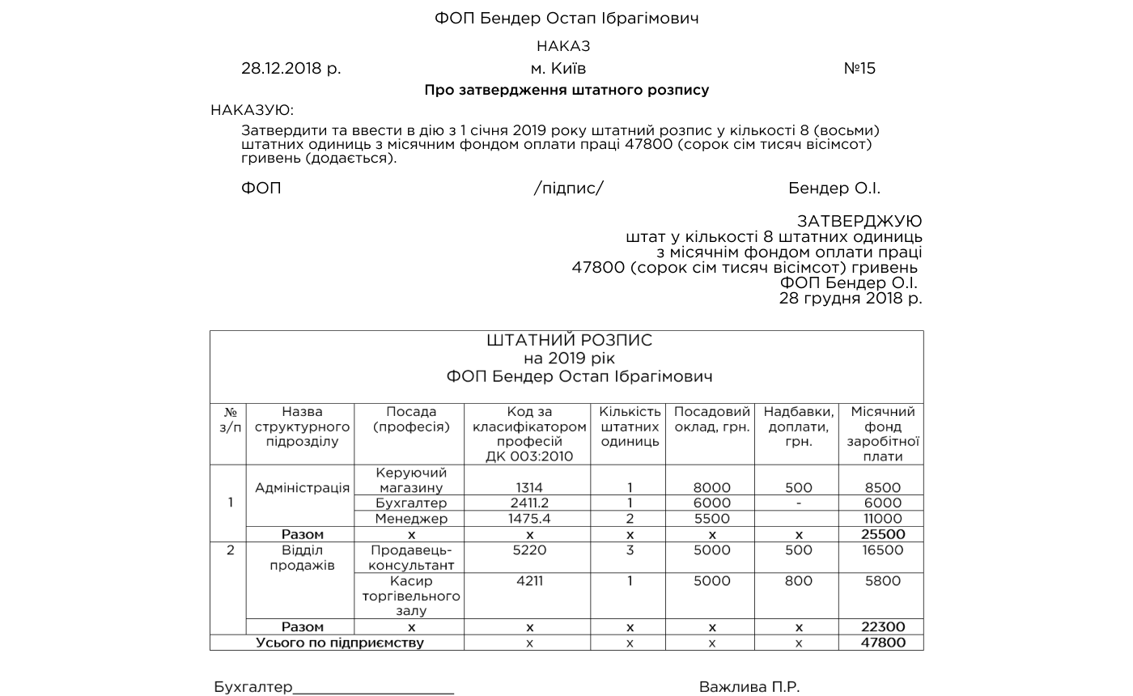

Приклад 8. Табель обліку робочого часу

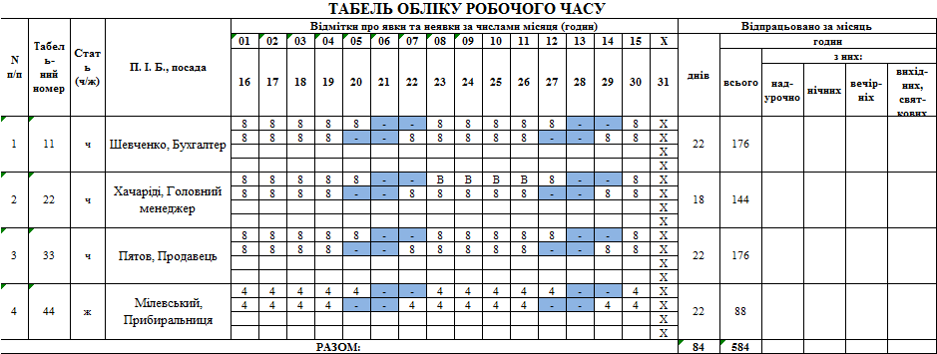

Приклад 9. Особовий листок з обліку кадрів

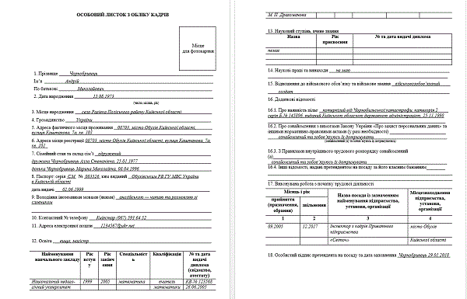

Погодинно-преміальна оплата праці – це система погодинної оплати праці, при якій понад заробітної плати за фактично відпрацьований час, сплачується преміальна винагорода.
Приклад 10. Працівник відпрацював за місяць 150 годин, розцінка за 1 год. становить 35 грн. Крім цього, наказом по підприємству йому була встановлена премія 25%. Оплата праці дорівнюватиме:
150 х 35 = 5250 грн.
5250 + 1312,5 (25%) = 6562,5 грн.

Відрядно-прогресивна оплата праці передбачає збільшення відрядної розцінки із збільшенням виробництва продукції, виконання робіт чи надання послуг протягом встановленого робочого дня, зміни. Розрахунок оплати праці здійснюється за формулою:
(Вн х Рн) + (Впн х Рпн),
де Вн - виробіток в межах норми; Рн - розцінка за виробіток в межах норми; Впн - виробіток понад норми; Рпн - розцінка за виробіток понад норми.

Приклад 11. Працівник виготовив за місяць 65 деталей при нормі 50 деталей, розцінка за 1 деталь в межах норми 69,5 грн., а понад норму – 73,7 грн., оплата праці становить:
(50 х 69,5) + (65 - 50) х 73,7 = 4580,5 грн.

Відрядно-преміальна оплата праці передбачає преміювання працівників з урахуванням результатів роботи підприємства в розмірах, обумовлених у Положенні про преміювання. Розрахунок оплати праці здійснюється за формулою:
(В х Р) х ((1+Пв:100) + Пп х (В:Вн-1)),
де Пв - розмір премії у % до розцінки за виконання умов преміювання (виконання норми виробітку); Пп - розмір премій за кожний відсоток перевиконання умов преміювання (виконання норми виробітку); Вн – виробіток за нормою.
Приклад 12. Працівник виготовив за місяць 70 деталей при нормі 50 деталей, розцінка за 1 деталь - 104 грн., працівнику нараховується премія – 12% за виконання норми і 0,5% за кожний відсоток перевиконання норми від оплати праці за розцінкою. Оплата праці становить:
(70 х 104) х ((1 + 12 : 100) + 0,5 х (70 : 50- 1)) = 9609,60 грн.

Колективно-відрядна оплата праці встановлюється коли ту чи іншу роботу здійснює колектив (бригада). Заробіток кожного працівника, члена такого колективу, залежить від результатів роботи всього колективу та його особистого внеску. Розподіл загального колективного заробітку або премії здійснюється на підставі коефіцієнта трудової участі (КТУ).
Приклад 13. Тарифна заробітна плата бригади – 60351 грн., розмір премії у відсотках до заробітку (тарифу) – 35%, сума премії колективу (бригади) – 21116 грн.
ПІП | Від-пра-цьо-вано год. | Годинна  тари-фна  ставка,  коп. | Тариф  на зар.  плата  за мі-сяць,  грн. | КТУ | Приведена до КТУ заробітна плата |  | Розмір премії
 |  |  |  |  | грн.  (гр.4 х гр.5) | частка в загальній сумі, % | грн. (сума премії х гр.7) /100 | у % до тарифу (гр.8/гр.4)х100
1 | 2 | 3 | 4 | 5 | 6 | 7 | 8 | 9
Оношко О.О. | 160 | 53 | 8480 | 0,8 | 6784 | 11,0 | 2333,0 | 27,5
Муляр М.Р. | 150 | 58 | 8700 | 1,1 | 9570 | 15,6 | 3291,1 | 37,8
Копито К.О. | 144 | 58 | 8352 | 0,9 | 7516,8 | 12,2 | 2585,0 | 31,0
Ковтун К.Н. | 157 | 62 | 9734 | 1,2 | 11680,8 | 19,0 | 4017,0 | 41,3
Салій С.Й. | 136 | 62 | 8432 | 1,0 | 8432 | 13,7 | 2899,7 | 34,4
Мороз М.3. | 121 | 53 | 6413 | 0,8 | 5130,4 | 8,4 | 1764,3 | 27,5
Ревій Р.Й. | 160 | 64 | 10240 | 1,2 | 12288 | 20,0 | 4225,8 | 41,3
Разом |  |  | 60351 | 100,0 | 61402 | 100,0 | 21116 | 35,0
Х – 6784
100% - 61402

Непряма відрядна оплата праці – застосовується для оплати праці допоміжних працівників. Їх зарплата залежить від результатів роботи основних робітників, яких вони обслуговують. Розрахунок оплати праці здійснюється за формулою:
Зп = Во х Рд,
де Во – виробіток робітників, яких обслуговує працівник; Рд – розцінка для оплати праці допоміжних і підсобних працівників.
Приклад 14. Підсобний робітник обслуговує трьох основних робітників, виробіток яких складає 627 деталей, а розцінка за 1 деталь становить 20 грн. Його оплата праці становить:
627 х 20 = 12540 грн.

Акордна система оплати праці застосовується, коли виконавцю (виконавцям) заробітна плата нараховується за певну виконану роботу. Оплата праці визначається з розрахунку калькуляції (домовленості) за всю роботу перед її початком, між замовником і працівником (колективом працівників).
Приклад 15. Акордний заробіток становить 15100 грн. роботу виконували 3 працівники, оплата праці кожного дорівнює:
ПІП | Тарифний розряд | Тарифний коефіцієнт | Фактично відпрацьова-  ний час, год. | Відпрацьований час з урахуванням тарифного коефіцієнту | Оплата праці, грн.
Коваленко К.О. | II | 1,1 | 164 | 164х1,1=180,4 | 4178
Мурашко М.О. | IV | 1,5 | 117 | 117х1,5=175,5 | 4064,58
Савчук С.К. | VI | 2,0 | 148 | 148х2,0=296,0 | 6855,36
Разом |  |  | 427 | 651,9 | 15100
Розцінка за одиницю відпрацьованого часу з урахуванням тарифного коефіцієнту становить: 15100 : 651,9 = 23,16. Оплата праці:
Коваленка К.О.: 180,4 х 23,16 = 4178 грн.;
Мурашка М.О.: 175,5 х 23,16 = 4064,58 грн.;
Савчука С.К.: 6855,36 грн..
Законодавством не заборонено розроблення та використання інших систем оплати праці.

